新型冠状病毒（COVID-19）指南
简体中文 / SIMPLIFIED CHINESE

COVID-19是一种新的疾病，可能会影响您的肺和气管。该疾病由一种冠状病毒引起。
如果您有下列症状时，您应该居家隔离：
- 发烧–触摸胸部或背部时感觉很热
- 持续咳嗽–这意味着您已经开始反复咳嗽

您应该居家多长时间？
- 任何有症状的人都应该居家至少7天。
- 如果您与其他人住在一起，他们也应该至少居家14天，以免将感染传播到居所以外。
- 14天后，与您同住的人如果没有症状，都可以恢复正常生活。
- 但是，如果您家里任何人出现症状，则应从症状开始之日起居家7天。这意味着他们总共要居家14天以上。
- 如果与您共同生活的人当中有70岁以上、患有慢性疾病、怀孕或免疫力弱者，应尽量让他们与您隔离居住14天。
- 如果你们必须住在一起，请尽量互相保持距离，避免接触。

有关居家的建议

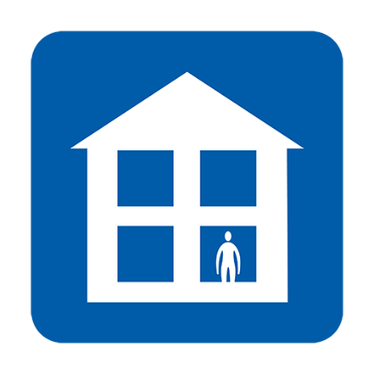  避免上班，上学，看诊，买药或去医院等活动 | 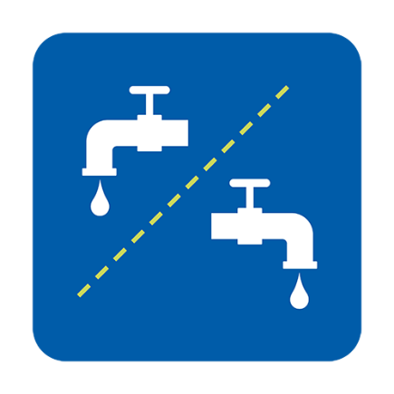  尽量使用单独的设施，或在每次使用之后进行清洁消毒 | 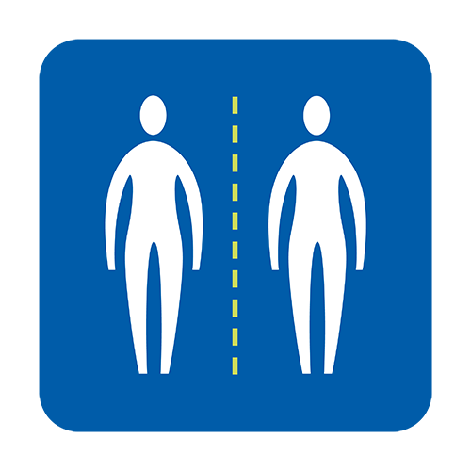  避免与他人密切接触
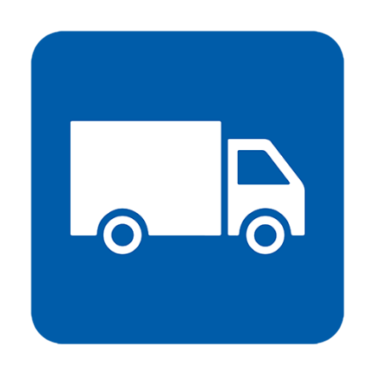  请勿亲自购买食物和药品，请安排送货上门 | 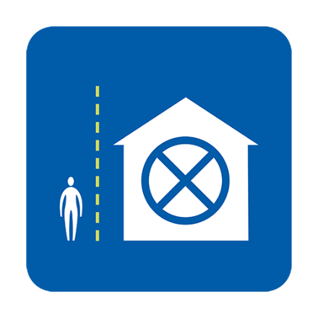  谢绝来访 | 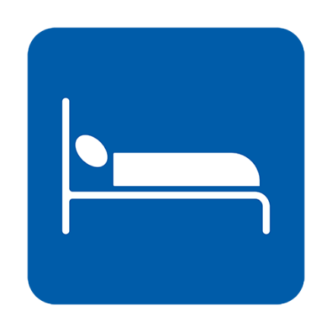  尽量独寝
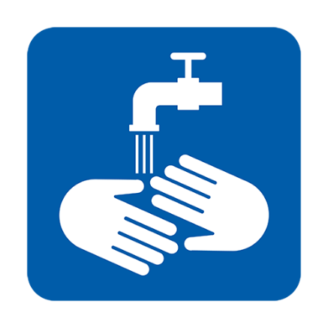  经常洗手 | 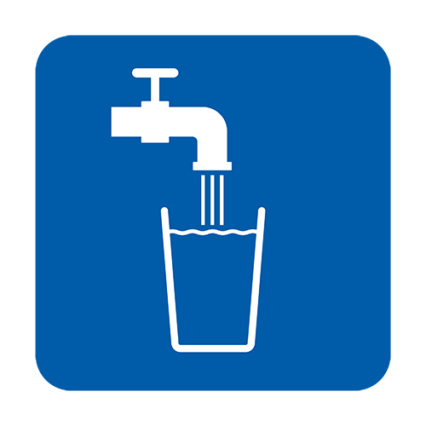  大量饮水 | 服用扑热息痛（paracetamol ）可以缓解症状

什么时候应该拨打NHS 111电话？
- 病情严重，以至于无法完成日常活动，例如看电视、使用手机、阅读或起床时
- 您感觉症状已经无法承受，无法再坚持居家
- 病情恶化
- 7天后症状仍然没有好转

如何联系NHS 111？
您可以访问 NHS 111在线新型冠状病毒服务 来确定下一步需要怎么做。如果您无法访问在线服务，则可以拨打111（免费电话）。如果有需要，您可以要求母语翻译服务。

如果您担心自己的移民身份情况怎样办？
不论其在英国的移民身份如何，所有针对冠状病毒的NHS服务均对所有人免费。免费项目包括新型冠状病毒的检测和治疗，即使结果为阴性。NHS已经通知所有下属医院，接受新冠病毒检测或治疗的人无需进行移民身份检查。

怎样才能阻止新弄冠状病毒传播？
- 确保经常用肥皂和水洗手，每次洗手时间至少20秒
- 遵循有关居家的建议

本建议基于NHS的健康建议和信息，面向英国所有人，无论其来自哪个国家。请访问以下链接以查看更多信息：
- NHS指南： https://www.nhs.uk/conditions/coronavirus-covid-19/self-isolation-advice/
- 世办卫生组织指南：https://www.who.int/zh/emergencies/diseases/novel-coronavirus-2019/advice-for-public/myth-busters
- https://www.gov.uk/government/publications/covid-19-guidance-on-social-distancing-and-for-vulnerable-people

版本2 [16.03.2020]
Version 2 [16.03.2020]

